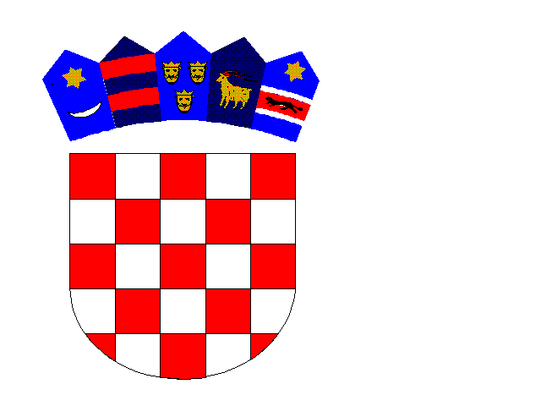

REPUBLIKA HRVATSKA

ŽUPANIJSKO DRŽAVNO ODVJETNIŠTVO

U VELIKOJ GORICI

BROJ: P-26/2025

Velika Gorica, 13. kolovoza 2025.

Na temelju članka 7. stavka 2. Uredbe o postupku zapošljavanja u državnoj službi (Narodne novine broj 124/2025) Županijsko državno odvjetništvo u Velikoj Gorici objavljuje

OBAVIJEST O NATJEČAJU

Na mrežnim stranicama Ministarstva pravosuđa, uprave i digitalne transformacije u Centraliziranom sustavu za zapošljavanje (<https://selekcija.gov.hr>) 13. kolovoza 2025. objavljen je natječaj za prijam u državnu službu Županijskog državnog odvjetništva u Velikoj Gorici, na radno mjesto referenta – 1 izvršitelj/ica, na neodređeno vrijeme. Prijave na natječaj podnose se putem Centraliziranog sustava za zapošljavanje u roku od 15 dana od objave natječaja u Centraliziranom sustavu za zapošljavanje.

Županijsko državno odvjetništvo u Velikoj Gorici